14 Mayıs 2018

Henkel, Kuzey Amerika tüketici iş birimlerinde yaşanan dağıtım zorluklarına karşın birinci çeyrekte pozitif ilerleme kaydetti– kurlardaki negatif değişimler çeyreği etkiledi.

Henkel pozitif bir organik satış büyümesi gerçekleştirirken kar marjını ve hisse başına karlılığını (EPS) daha da artırdı.

- Satışlar 4,835 milyar Euro’da: Organik büyüme %+1,1 oranında, nominal büyüme ise %-4,5 oranında gerçekleşti, kurlardaki %8,6 oranındaki negatif değişim etkili oldu.
- Faiz ve vergi öncesi kar (EBIT) marjında* artış: 50 baz puan artış ile %17,4 seviyesine yükseldi.
- Hisse başına karlılıkta artış*: %1,4 oranlık artışla 1,43 Euro’ya ulaştı; kurlardaki %6,4’lük negatif değişim etkisi hissedildi.
- İkinci çeyrekte Kuzey Amerika’da normal hizmet seviyelerine dönüş yolunda ilerleniyor.
- 2018 Mali Yılı için öngörü teyit edildi.

Düsseldorf – Henkel CEO’su Hans Van Bylen, “Henkel, Kuzey Amerika tüketici iş birimlerimizde yaşadığımız dağıtım zorluklarına karşın birinci çeyrekte pozitif ilerleme göstermiştir. Organik satışlarda büyüme gerçekleştirdik ve faiz ve vergi öncesi kar (EBIT) marjını daha da arttırdık. Ciddi anlamda negatif olan kur değişimlerine karşın hisse senedi başına karlılığımızı artırdık. 2018 Mali Yılı için olan öngörümüzü bu performansa dayanarak teyit ediyoruz. Bu karlı büyümemizi devam ettirmek konusunda kararlıyız.” şeklinde konuştu.
*Tek seferlik harcamalar/kazançlar ve yeniden yapılandırma harcamaları için ayarlanmıştır.
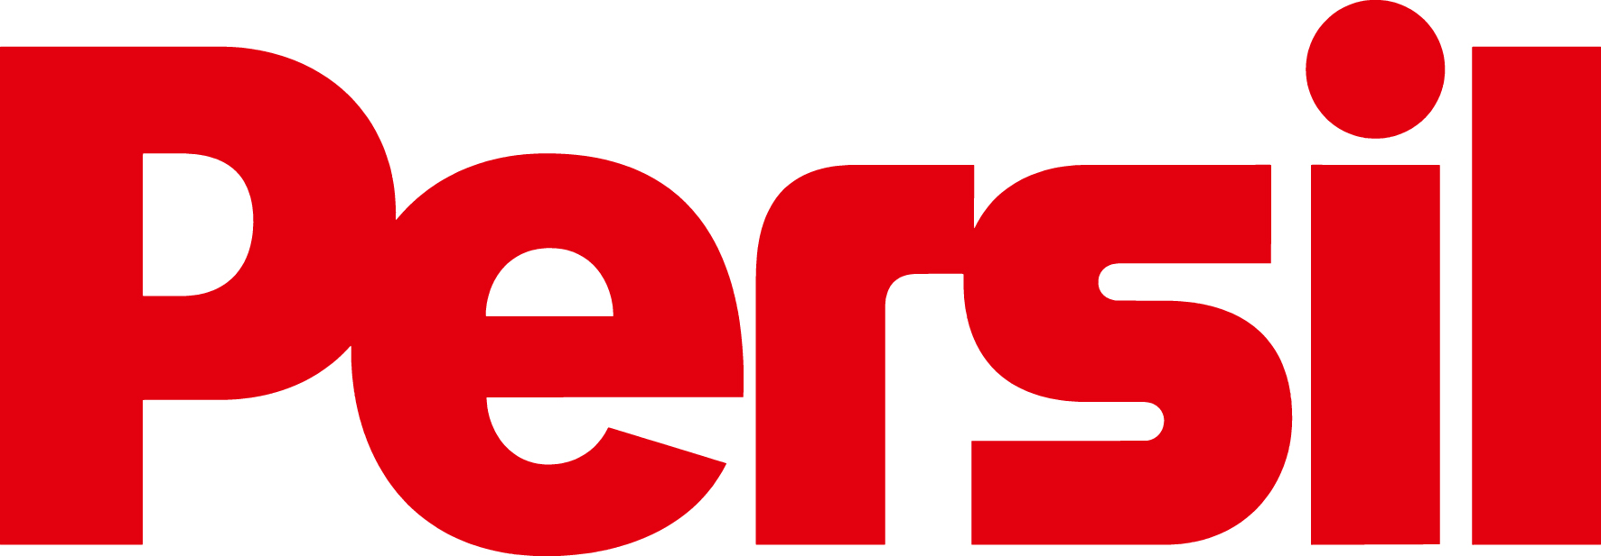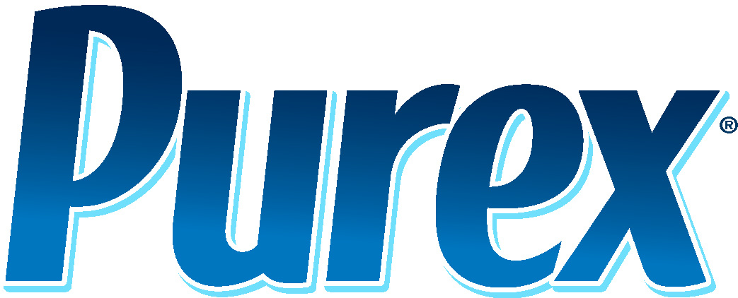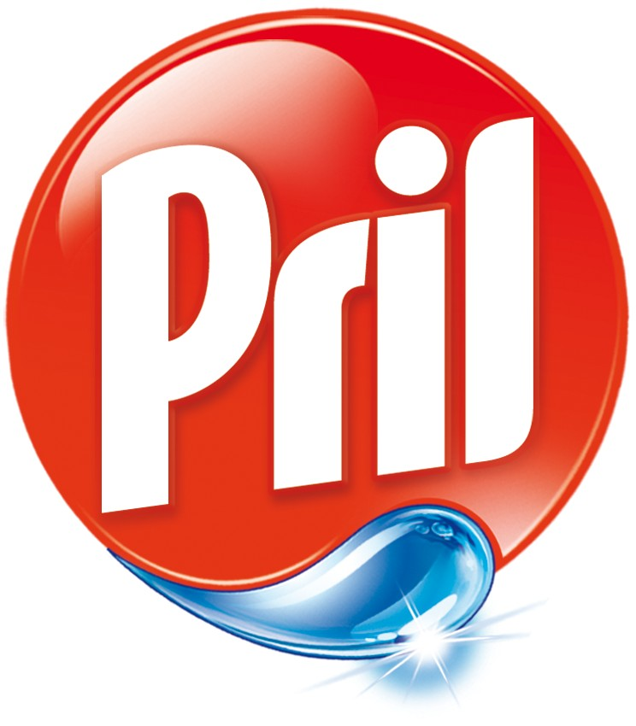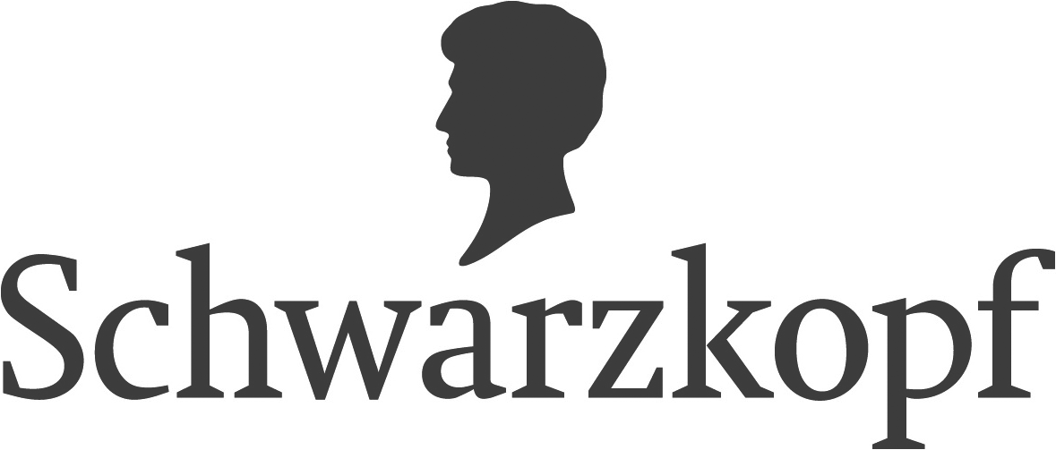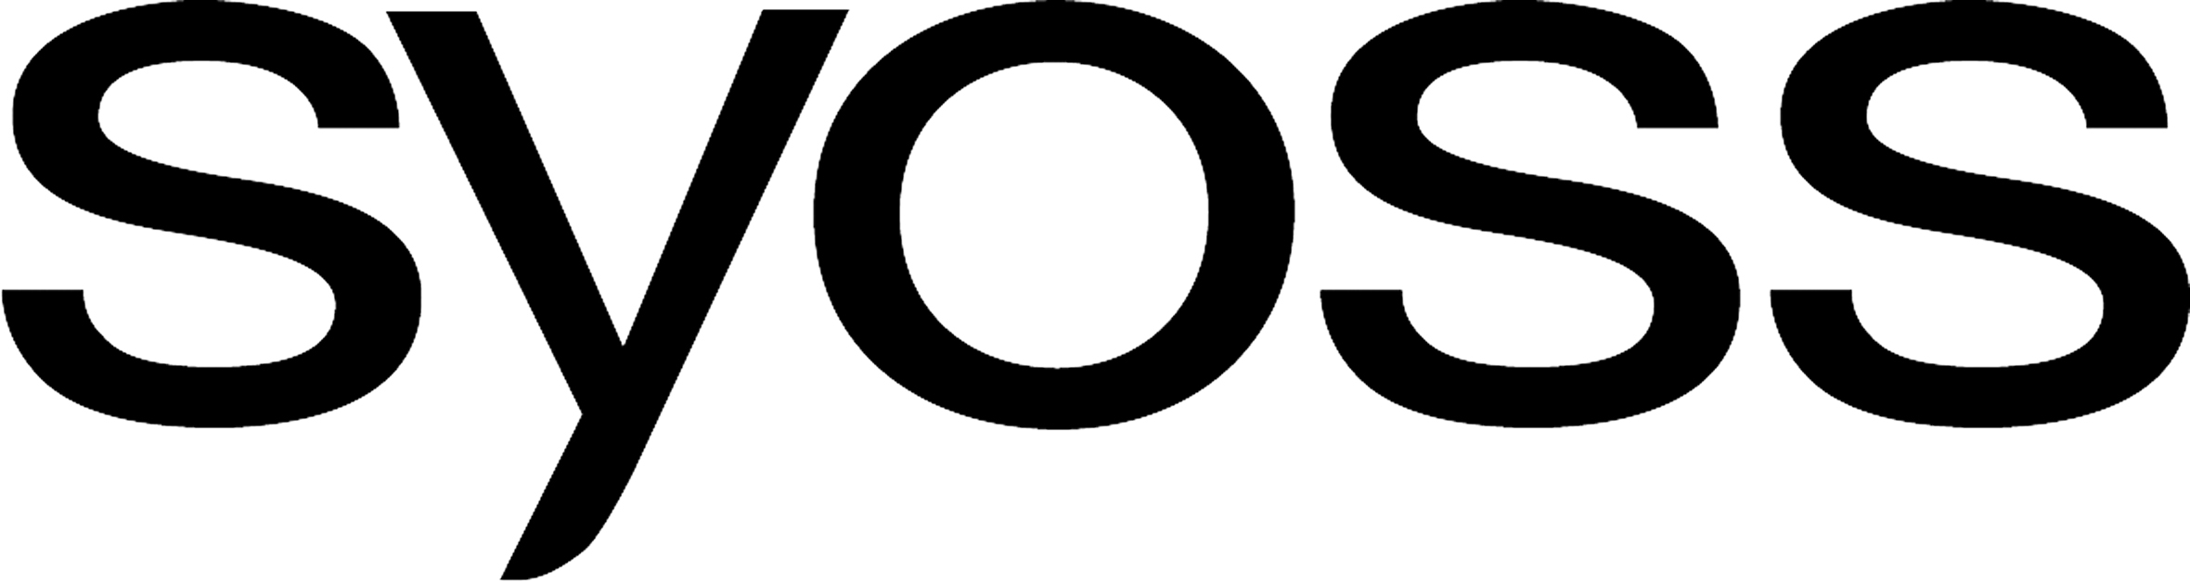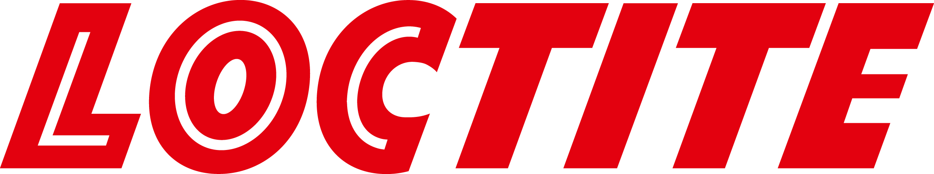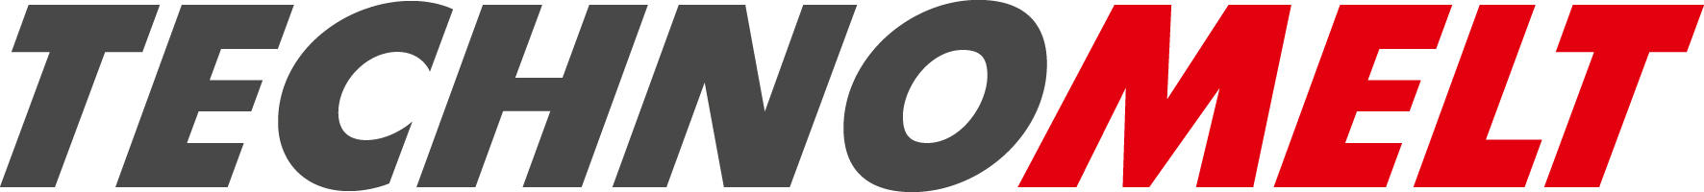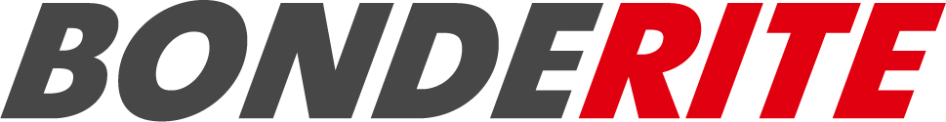

Hans Van Bylen sözlerini “Birinci çeyrekte, rapor edilmiş satışlarımıza yüzde 8,6 oranında, başka bir deyişle yaklaşık 440 milyon Euro miktarında etki eden sıra dışı bir negatif kur etkisiyle karşılaştık. Aynı şekilde, faaliyet karımız ve hisse başına karlılığımız da olumsuz kur değişimlerinden etkilendi.” şeklinde sürdürdü.

Hans Van Bylen konuşmalarına “Yapıştırıcı Teknolojileri İş Birimi’nde oldukça güçlü bir organik satış büyümesi sağladık. Öte yandan, Mart ayında bildirdiğimiz büyük oranda Kuzey Amerika tüketici iş birimlerimizde yaşadığımız dağıtım zorlukları sebebiyle, Çamaşır ve Ev Bakım ile Beauty Care İş Birimlerinde bir önceki senenin seviyesinin altında satış elde etmiş olduk.” şeklinde devam etti ve ekledi: “İkinci çeyrekte normal hizmet seviyelerine dönüş yolunda ilerliyoruz.”

2018’in İlk Çeyreğinde Satış ve Kar Performansı
2018’in ilk çeyreğinde satışlar 4,835 milyar Euro’ya ulaştı. Kur değişimi, satın alma ve elden çıkarmaların etkisinden arındırılmış organik satışlarda ise yüzde 1,1 oranında artış elde edildi. Negatif kur etkilerinin satışlar üzerindeki etkisi yüzde 8,6 oranında oldu. Satın alma ve elden çıkarmaların katkısı ise yüzde 3,0 seviyesinde gerçekleşti. Nominal olarak satışlar, bir önceki senenin ilk çeyreğine kıyasla yüzde 4,5 altında gerçekleşti.

Yapıştırıcı Teknolojileri İş Birimi satışlarda yüzde 4,7 oranında güçlü bir organik artış bildirdi. Kuzey Amerika tüketici iş birimlerinde yaşanan dağıtım zorlukları sebebiyle Beauty Care İş Biriminin satışları bir önceki senenin ilk çeyreğine kıyasla organik olarak yüzde 4,3 altında gerçekleşti. Çamaşır ve Ev Bakım İş Birimi’nde ise yüzde 0,7 oranında negatif bir organik satış büyümesi gerçekleşti.

Gelişmekte olan piyasalar organik satışlardaki yüzde 6,9 oranındaki çok güçlü bir artışla, Grubun organik büyümesine yine ortalamanın üzerinde bir katkı sağladı. Kuzey Amerika tüketici iş birimlerinde yaşanan dağıtım zorlukları sebebiyle gelişmiş piyasalarda ise yüzde 2,8 oranında negatif bir organik satış büyümesi kaydedildi.

Batı Avrupa’daki satışlar yüzde 0,2 oranında organik bir büyüme gösterdi. Doğu Avrupa ise yüzde 7,6 oranında bir organik büyüme elde etti. Afrika / Orta Doğu’da satışlar yüzde 8,6 oranında organik bir büyüme yaşadı. Tüketici iş birimlerinde yaşanan dağıtım zorlukları sebebiyle, Kuzey Amerika bölgesindeki satışlar organik olarak yüzde 6,5 oranında düştü. Latin Amerika yüzde 7,3 oranında organik bir büyüme sağlarken Asya-Pasifik bölgesinde ise satışlar yüzde 4,2 oranında organik bir artış gösterdi.

Düzeltilmiş faaliyet karı (EBIT) 2017’nin ilk çeyreğindeki rakama (854 milyon Euro) kıyasla yüzde 1,4 oranında düşerek 842 milyon Euro seviyesinde yer aldı. Kurların negatif etkisi ise yüzde 6,2 oranında gerçekleşti.

Düzeltilmiş satış kazancı (EBIT) yüzde 0,5 oranında artarak yüzde 17,4’e yükseldi.

İmtiyazlı hisse senedi başına karlılık yüzde 1,4 oranında artarak 1,41 Euro’dan 1,43 Euro’ya yükseldi. Hisse başına karlılıkta (EPS) büyüme, kurlardan negatif olarak yüzde 6,4 oranında etkilendi.

Satış yüzdesi olarak net işletme sermayesi, yüzde 6,2 ile 2017’nin ilk çeyreğini (yüzde 4,9) geride bıraktı.

31 Mart 2018 itibariyle Henkel’in net mali durumu -3,247 milyar Euro seviyesinde gerçekleşmiştir. (31 Aralık 2017: -3,225 milyar Euro).

İş Birimi Performansı
Yapıştırıcı Teknolojileri İş Birimi ilk çeyrekte yüzde 4,7 ile oldukça güçlü bir organik satış büyümesi ortaya koydu. Nominal olarak satışlar, 2,270 milyar Euro olarak gerçekleşti. Bu rakam geçen senenin ilk çeyreğinde ise 2,295 milyar Euro idi. Düzeltilmiş faaliyet karı 410 milyon Euro ile 2017’nin ilk çeyreğine kıyasla hafif bir düşüş gösterdi. Düzeltilmiş satış kazancı ise yüzde 18,1 ile geçen senenin ilk çeyreğindeki düzeyde gerçekleşti.

Beauty Care İş Birimi’nin satışları ilk çeyrekte organik olarak yüzde 4,3 oranında azaldı. Kuzey Amerika’daki dağıtım zorluklarının olumsuz etkisinin hariç tutulması durumunda, satışlar geçen sene ile aynı seviyede gerçekleşecekti. Nominal açıdan ise, bir önceki senenin ilk çeyreğinde 1,011 milyar Euro olan satışlar, bu çeyrekte 965 milyon Euro olarak gerçekleşti. Düzeltilmiş faaliyet karı bir önceki senenin ilk çeyreğine kıyasla yüzde 4,6 oranında bir azalma gösterdi ve 161 milyon Euro olarak kaydedildi. Düzeltilmiş satış kazancı ise sabit bir ilerleme gösterdi ve yüzde 16,7 oranına ulaştı.

Çamaşır ve Ev Bakım İş Biriminde ilk çeyrekte organik satışlarda yüzde 0,7 oranında hafif bir azalma yaşandı. Kuzey Amerika’daki dağıtım zorluklarının olumsuz etkisinin hariç tutulması durumunda, iyi derecede bir satış büyümesi sağlanacaktı. Nominal açıdan ise, geçen senenin ilk çeyreğinde 1,726 milyar Euro olan satışlar bu yılın ilk çeyreğinde 1,569 milyar Euro olarak gerçekleşti. Düzeltilmiş faaliyet karı 2017’nin ilk çeyreğindeki seviyesiyle kıyaslandığında yüzde 2,5 oranında bir düşüşle 291 milyon Euro olarak gerçekleşti. Düzeltilmiş satış kazancı ise yüzde 1,2 oranında bir artışla yüzde 18,5 oranına yükseldi.

2018 Mali Yılı için Öngörü Teyit Edildi.
Henkel, yılın geri kalanı içerisinde mevcut istikrarsız ve belirsiz piyasa koşullarının devam etmesini beklemektedir. Belirgin kur dalgalanmaları aynı şekilde devam edecektir. Henkel, Amerikan Dolarının Euro karşında, 2017 mali yılının bütününe kıyasla zayıflayacağı yönündeki beklentisini devam ettirmektedir. Aynı zamanda gelişmekte olan piyasalarda önem teşkil eden bazı para birimlerinin değer kaybetmesi de muhtemeldir. Bunlara ek olarak, Henkel hammadde ve paketleme fiyatlarının geçen yıla kıyasla artmaya devam etmesini beklemektedir.

Henkel, 2018 Mali Yılı için Mart 2018’de yapılan en son öngörüyü teyit etmiştir. Henkel yüzde 2 ile 4 aralığında organik satış büyümesi yaratmayı beklemektedir. Yapıştırıcı Teknolojileri ile Çamaşır ve Ev Bakım tarafından bu aralıkta bir büyüme gerçekleştirilmesi beklenirken, Beauty Care tarafından ise yüzde 0 ile 2 arasında bir büyüme öngörülmektedir. Düzeltilmiş satış kazancı (EBIT) açısından Henkel, üç iş biriminin de katkısıyla yüzde 17,5’in üzerinde bir seviyeyi sağlayacak bir artış beklemektedir. Henkel, Amerikan Dolarının eğilimi başta olmak üzere döviz piyasalarındaki belirsizliğin bir sonucu olarak, Euro’da imtiyazlı hisse senedi başına karlılık olarak yüzde 5 ile 8 arasında bir artış öngörmektedir.

Henkel Hakkında
Henkel, global olarak dengeli ve çeşitlilik gösteren bir portföyle faaliyet göstermektedir. Güçlü markalar, inovasyonlar ve teknolojiler sayesinde şirket, üç iş birimiyle hem endüstriyel hem de tüketici iş birimlerinde lider konumlara sahiptir. Henkel Yapıştırıcı Teknolojileri, yapıştırıcı piyasasında dünya çapında tüm endüstriyel sektörlerde global bir liderdir. Henkel’in Çamaşır ve Ev Bakım ile Beauty Care İş Birimlerinde, dünya genelinde pek çok piyasa ve kategoride liderliği bulunmaktadır. 1876 yılında kurulan Henkel, 140 yılı aşkın süredir başarısını sürdürmektedir. 2017 yılında Henkel, 20 milyar Euro satış ve 3,5 milyar Euro faaliyet karı bildirmiştir. Üç iş biriminin üç yıldız markası olan, Loctite, Schwarzkopf ve Persil 6,4 milyar Euro'dan fazla satış gerçekleştirmiştir. Henkel dünya çapında güçlü şirket kültürü ile bir araya gelmiş, tutkulu, birbirinden farklı olan ancak aynı değerleri paylaşarak, sürdürülebilir değerler yaratmak için çalışan yaklaşık 53.000 kişiyi istihdam etmektedir. Sürdürülebilirlik konusunda tanınmış bir lider olarak Henkel, birçok uluslararası endeks ve sıralamada en üst sıralarda yer almaktadır. Henkel’in imtiyazlı hisse senetleri, Almanya DAX borsa endeksine kayıtlıdır. Daha fazla bilgi için lütfen www.henkel.com'u ziyaret ediniz.

